**FICHE - Analyse de projet**

# 

**RÉSUMÉ**

**Illustrer le projet**

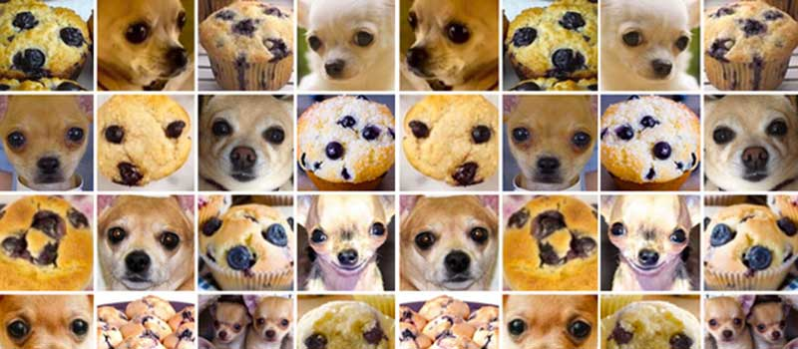

|  |  |
| --- | --- |
| **Nom du projet:** | Chihuahua or muffin? |
| **URL du projet :** | [Chihuahua or muffin? My search for the best computer vision API (freecodecamp.org)](https://www.freecodecamp.org/news/chihuahua-or-muffin-my-search-for-the-best-computer-vision-api-cbda4d6b425d/) |

**Résumer le projet**

IA qui utilise le machine learning pour faire la différence et reconnaitre un chihuahua d’un muffin

# Caractériser le projet (estimés)

|  |  |
| --- | --- |
| Niveau de difficulté : | Facile ? je sais pas |
| Temps de la réalisation : | Inconnu |
| Temps d'entrainement : | Inconnu |

**DONNÉES**

# SOURCE des DONNÉES

# Expliquez les résultats obtenus, illustrez si-possible ces résultats. (1 point par projet)

# Source des données

**Détaillez toute information sur la sources des données (liens vers des banques, nombre d'échantillons, méthode d'acquisition, etc.).**

ImageNet

# Préparation

**Détaillez la préparation effectuée sur les données (taille et format informatique et format mathématique des images, librairies et outils utilisées).**

**Kera**

**TensorFlow**

**PyTorch**

**ALGORITHME**

# ALGORITHME

**Détaillez l'algorithme utilisé et tous les détails techniques que l'on peut trouver**

**★☆★☆★ INCLURE Liens vers ces infos (lien vers du code,lib)**

# Langages, librairies et run-time utilisé

* Python
* Kera
* TensorFlow
* PyTorch

# Structure et paramètres Code, structure d'un réseau neuronal (couches convolutives, nombre de kernels, etc.), paramètres d'un algo génétique (taux de mutation, nombre d'échantillon, population de départ, taille de population, nombre d'itérations)

* INCONNU

**RÉSULTATS**

# Explications Quels sont les résultats obtenus, sensibilité/spécificité, etc.

Différenciation des muffins et des chihuahuas

# Résultats

# Illustrez soit une courbe de qualité de l'algo, soit les données classées obtenus, soit les filtres obtenus

